Здоровье в порядке? Спасибо зарядке!
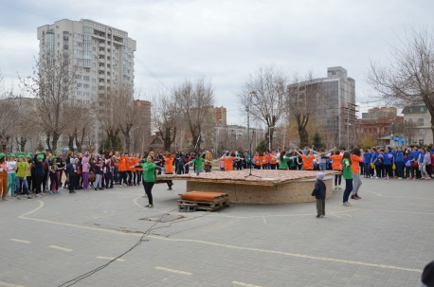08.04.2015
Веселый праздник под названием "Вместе с чемпионами" для школьников подготовили и провели администрация Ворошиловского района совместно с комиссией по делам несовершеннолетних и защите их прав. А «Молодежно-подростковый центр Ворошиловского района» и МУК «Детский городской парк» придумали для ребят разнообразные спортивные конкурсы! В этот раз на площадке сквера собрались более 300 ребят!
Началось все с традиционных «Веселых стартов». Для команд 6 и 7 классов инструкторы Молодежно-подросткового центра придумали забавные эстафеты: метание мешочков с песком и бег на короткую дистанцию в одной лыже, прыжки через скакалку всей командой и классики, и другие занимательные эстафеты! Особой спортивной подготовки они не требовали, но было активно и весело. Организованная после этого торжественная линейка для награждения победителей превратилась сначала в парад чемпионов школ района по различным видам спорта, затем юные спортсмены выступили с показательной программой восточных единоборств, рукопашному бою и другим видам спорта, которым можно научиться в секциях и объединениях Молодежно-подросткового центра. А потом началась физзарядка, где каждая из 12 команд представила свою пятиминутную программу, а все остальные старались в меру сил повторять упражнения за лидерами.
В этот день улыбки детей озаряли все вокруг и заряжали весенним настроением. Прохожие, спешащие по свои делам, не могли пройти мимо и, хотя бы на минуту, останавливались, чтобы посмотреть на праздник!

